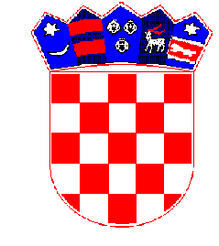

REPUBLIKA HRVATSKA
DUBROVAČKO-NERETVANSKA ŽUPANIJA
GRAD METKOVIĆ

Klasa: 302-01/22-01/01
Ur. broj: 2117-10-01-02-22-2
Metković, 10. listopada 2022.

IZVJEŠĆE O PROVEDENOM JAVNOM SAVJETOVANJU

Naziv dokumenta za koji je provedeno javno savjetovanje | NACRT PROGRAMA MJERA POTICANJA PODUZETNIŠTVA U GRADU METKOVIĆU ZA 2022. GODINU
Vrijeme trajanja javnog savjetovanja | Od 30. rujna 2022. do 8. listopada 2022., ukupno 9 dana
Cilj javnog savjetovanja | Cilj provođenja savjetovanja sa javnošću je upoznavanje javnosti s Nacrtom Programa mjera poticanja poduzetništva u Gradu Metkoviću za 2022. godinu te dobivanja mišljenja, primjedbi i prijedloga.
Objava akta | Objava na web stranici Grada Metkovića - www.grad-metkovic.hr
Popis predstavnika zainteresirane javnosti koji su dostavili očitovanja | Nije bilo očitovanja na Nacrt Programa mjera poticanja poduzetništva u Gradu Metkoviću za 2022. godinu
Troškovi provedenog savjetovanja | Za provedbu javnog savjetovanja nisu bila potrebna financijska sredstva.

